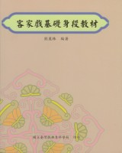 | 書名：客家戲基礎身段教材  作者：劉麗株  定價：300元  介紹：  客家戲除了「唱」與「說」之外，客家戲也十分注重「丑」與「旦」的身段。客家戲的身段是從農業生活的勞動工作者、大自然的動物型態，以及民間的舞蹈動作等發展而來，尤其講究腳步、手勢、表情，對於袖子、手巾與扇子的靈活運用更是很大的特色。本書介紹客家戲基礎身段。對保存傳承客家文化，學習及了解客家戲曲有很大的幫助。

